Федеральное государственное бюджетное образовательное учреждение высшего образования
«Сибирский государственный университет телекоммуникаций и информатики»
(СибГУТИ)

Кафедра вычислительных систем

ОТЧЕТ
по практической работе 1

по дисциплине «Программирование»

Выполнил:  студент гр. ИС-241  «__» февраля 2022 г. | ____________ | /Дмитрюк В.В./
Проверил:  ст. преп. Кафедры ВС  «__» февраля 2018 г. | ____________ | /Фульман В.О./

Оценка «_____________»

Новосибирск 2023
ОГЛАВЛЕНИЕ

ЗАДАНИЕ 3
ВЫПОЛНЕНИЕ РАБОТЫ 4
ПРИЛОЖЕНИЕ 13

ЗАДАНИЕ

Получить навыки отладки программ на примере использования отладчика GDB. Локализовать и исправить ошибки в приведённых программах с помощью отладчика.

ВЫПОЛНЕНИЕ РАБОТЫ

Рассмотрим задание 1.

1  2  3  4  5  6  7  8  9  10  11  12  13  14  15  16  17  18  19  20  21  22  23 | #include <stdio.h>  #include <stdlib.h>  void init(int* arr, int n)  {  arr = malloc(n * sizeof(int));  int i;  for (i = 0; i < n; ++i)  {  arr[i] = i;  }  }  int main(){  int* arr = NULL;  int n = 10;  init(arr, n);  int i;  for (i = 0; i < n; ++i)  {  printf("%d\n", arr[i]);  }  return 0;  }

Очевидно, что функция init призвана инициализировать массив определённого размера инкрементально возрастающими числами. Однако, в ней допущена ошибка, из-за чего в результате работы программы происходит ошибка сегментирования.

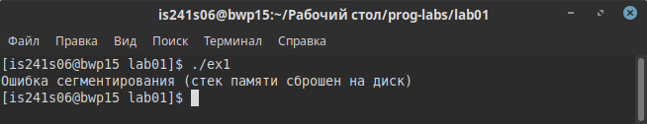
Компилятор не сообщил о предупреждениях даже с флагом «-Wall».
Воспользуемся отладчиком для локализации ошибки. Для этого мы должны скомпилировать программу с флагами «-g -O0».
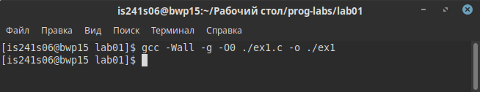
Вызовем отладчик gdb и запустим в нём нашу программу.
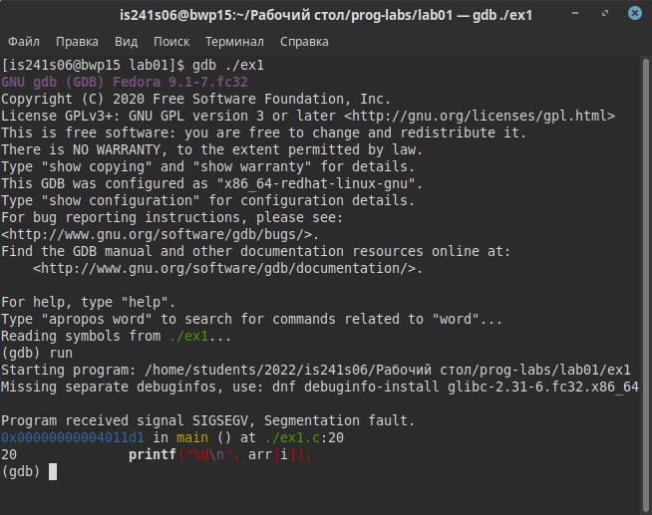
Ошибка произошла на строке 20, при попытке вывести значение массива в стандартный поток ввода-вывода. Ошибка сегментации чаще всего происходит при попытке обратиться к памяти, в которую у нас нет доступа. Выведем на экран значение указателя arr.
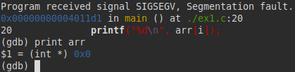

Действительно, ошибка произошла при попытке обратиться к памяти по нулевому указателю. Значение указателя в функции arr не изменилось, вопреки замыслу автора, поскольку переменные в функцию передаются по значению. Докажем это, сравнив значения указателей arr внутри функций init и main.
Поставим точку останова на строчках 11 и 17 — завершение работы функции init и строчка, следующая за вызовом функции init внутри функции main соответственно, и посмотрим в них значения переменной arr.
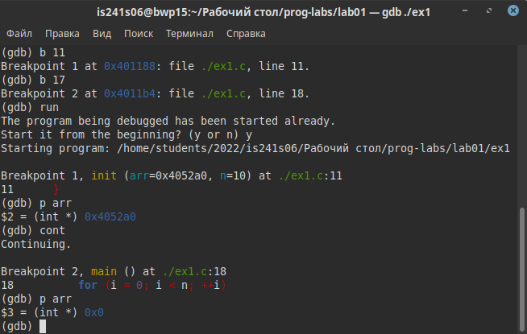
Адреса этих указателей тоже различаются:
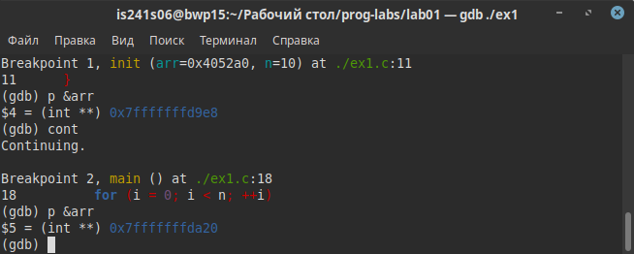

Изменим программу таким образом, чтобы избежать проблемы передачи аргументов по значению: будем изменять указатель, определённый в функции main из функции init по указателю на него.
Добавления выделены жёлтым цветом.
1  2  3  4  5  6  7  8  9  10  11  12  13  14  15  16  17  18  19  20  21  22  23  24  25 | #include <stdio.h>  #include <stdlib.h>  void init(int** arr, int n)  {  *arr = malloc(n * sizeof(int));  int i;  for (i = 0; i < n; i++)  {  (*arr)[i] = i;  }  }  int main()  {  int* arr = NULL;  int n = 10;  init(&arr, n);  int i;  for (i = 0; i < n; ++i)  {  printf("%d\n", arr[i]);  }  return 0;  }

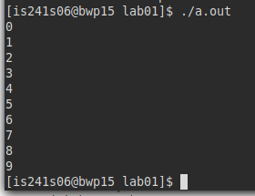
Теперь программа работает так, как и было задумано.

Рассмотрим задание 2.
1  2  3  4  5  6  7  8  9  10  11  12  13  14  15  16  17  18  19  20  21  22  23 | #include <stdio.h>  typedef struct  {  char str[3];  int num;  } NumberRepr;  void format(NumberRepr* number)  {  sprintf(number->str, "%3d", number->num);  }  int main()  {  NumberRepr number = { .num = 1025 };  format(&number);  printf("str: %s\n", number.str);  printf("num: %d\n", number.num);  return 0;  }
Задумка программиста — представить число 1025 в строковом и целочисленном представлении. При сборке программы, компилятор предупреждает нас о возможной ошибке — признак конца строки записывается за пределами назначения.
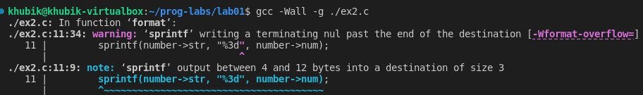
При запуске программы, можно увидеть, что строковое и целочисленное представление числа не совпадают.
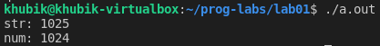
Заметим, что number.str отображается правильно, но number.num — нет, как будто потерян младший разряд.
Выведем память нашей структуры на экран. На первый взгляд, она занимает в памяти только семь байт — но это не правда, поскольку поля структуры выравниваются в памяти.
Выведем восемь байт памяти структуры number.
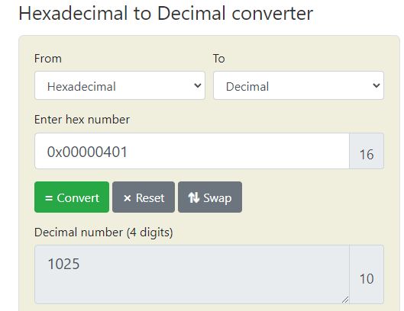
Как можно видеть, на место str (первые три байта) ещё ничего не записано. Один байт пропущен для выравнивания, а с четвёртого по восьмой записано число целое число 1025 в кодировке Little Endian (начиная с младшего разряда). В Big Endian это число было бы записано как 0x00 00 00 04 01.
Запускаем программу и видим, как функция printf невозбранно перезаписывает младший разряд признаком конца строки.
Это происходит потому, что строка, записанная командой sprintf, состоит из пяти символов — четырёх, соответствующих цифрам числа 1025, и признака конца строки, в то время, как строка str[3] способна разместить только три символа.
Два лишних символа перезаписали и пустое место памяти, оставленное для выравнивания, и разряд следующего за ним целого числа. Спецификатор %3d только добавляет недостающие пробелы, если разрядов меньше трёх — в нашем случае, он эквивалентен спецификатору %d.
Исправим ошибку программиста, увеличив размер строки до 5 символов.
char str[3]; // было
char str[5]; // стало
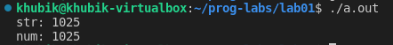
Теперь программа работает правильно!

Рассмотрим задание 3.

1  2  3  4  5  6  7  8  9 | #include <stdio.h>  #define SQR(x) x * x  int main()  {  int y = 5;  int z = SQR(y + 1);  printf("z = %d\n", z);  return 0;  }
Перед нами программа, призванная вычислить квадрат числа (5+1).
6*6=36, однако программа нами не соглашается.
Функция SQR реализована макросом. Посмотрим, до чего он развернётся:
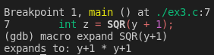
Нетрудно заметить, что порядок действий нарушен из-за недостающих скобок. Перепишем макрос следующим образом:
#define SQR(x) (x) * (x)
Теперь квадрат будет вычислен правильно.
Рассмотрим задание 4.
1  2  3  4  5  6  7  8  9  10  11  12  13  14  15  16  17  18  19  20  21  22  23  24  25  26  27  28  29 | #include <stdio.h>  void swap(int* a, int* b)  {  int tmp = *a;  *a = *b;  *b = tmp;  }  void bubble_sort(int* array, int size)  {  int i, j;  for (i = 0; i < size - 1; ++i) {  for (j = 0; j < size - i; ++j) {  if (array[j] > array[j + 1]) {  swap(&array[j], &array[j + 1]);  }  }  }  }  int main()  {  int array[100] = {10, 15, 5, 4, 21, 7};  bubble_sort(array, 6);  int i;  for (i = 0; i < 6 ; ++i) {  printf("%d ", array[i]);  }  printf("\n");  return 0;  }
Программист реализовал сортировку первых 6 элементов массива из 100 элементов пузырьком на месте и вывел отсортированные элементы на экран, но допустил ошибку. Ожидалось увидеть 4, 5, 7, 10, 15, 21.
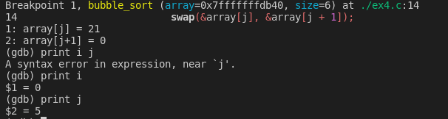
Скорее всего, ноль поднялся в первые шесть элементов из стоящих правее — проверим это.
Это действительно так — после шестого числа (индекс j=5) берётся ещё одно — седьмое (array[j+1], индекс 6). После шестого числа массив инициализирован нулями. Эту ошибку можно исправить, переписав условие вложенного цикла.
for (j = 0; j < size - i - 1 ; ++j)

Теперь массив сортируется правильно.

ПРИЛОЖЕНИЕ
ex1.c – исправленный код Задания 1

1  2  3  4  5  6  7  8  9  10  11  12  13  14  15  16  17  18  19  20  21  22  23  24  25  26  27  28  29  30  31  32  33  34  35  36  37  38  39 | #include <stdio.h>  #include <stdlib.h>  /* Было: int* arr, т.е. - принимался NULL по значению.*/  void init(int** arr, int n)  {  /* Было - arr = malloc... ,  т.е. - менялось значение переменной arr, локальной  для функции init.  */  *arr = malloc(n * sizeof(int));  int i;  for (i = 0; i < n; i++)  {  /* Было - arr[i] = i.  Та же ошибка - arr локален для функции init.  */  (*arr)[i] = i;  }  }  int main(){  int* arr = NULL;  int n = 10;  /* Исправлена ошибка: попытка изменить значение по адресу,  по которому лежит переменная, после её передачи по значению  Было: init(arr, n)  */  init(&arr, n);  int i;  for (i = 0; i < n; ++i)  {  printf("%d\n", arr[i]);  }  return 0;  }

ex2.c — исправленный код Задания 2

1  2  3  4  5  6  7  8  9  10  11  12  13  14  15  16  17  18  19  20  21  22  23  24 | #include <stdio.h>  typedef struct  {  /* Исправлена ошибка: переполнение массива приводило к перезаписи  следующего за ним числа  Было: char str[3]  */  char str[5];  int num;  } NumberRepr;  void format(NumberRepr* number)  {  sprintf(number->str, "%3d", number->num);  }  int main()  {  NumberRepr number = { .num = 1025 };  format(&number);  printf("str: %s\n", number.str);  printf("num: %d\n", number.num);  return 0;  }

ex3.c — исправленный код Задания 3

1  2  3  4  5  6  7  8  9  10  11  12  13 | #include <stdio.h>  /* Исправлена ошибка - неправильный порядок действий  после развёртки макроса  Было: #define SQR(x) x * x  */  #define SQR(x) (x) * (x)  int main()  {  int y = 5;  int z = SQR(y + 1);  printf("z = %d\n", z);  return 0;  }

ex4.c -исправленный код Задания 4
1  2  3  4  5  6  7  8  9  10  11  12  13  14  15  16  17  18  19  20  21  22  23  24  25  26  27  28  29  30  31 | #include <stdio.h>  void swap(int* a, int* b)  {  int tmp = *a;  *a = *b;  *b = tmp;  }  void bubble_sort(int* array, int size)  {  int i, j;  for (i = 0; i < size - 1; ++i) {  /* Исправлена ошибка - взятие лишнего элемента с конца  Было: (j = 0; j < size - i ; ++j) */  for (j = 0; j < size - i - 1 ; ++j) {  if (array[j] > array[j + 1]) {  swap(&array[j], &array[j + 1]);  }  }  }  }  int main()  {  int array[100] = {10, 15, 5, 4, 21, 7};  bubble_sort(array, 6);  int i;  for (i = 0; i < 6 ; ++i) {  printf("%d ", array[i]);  }  printf("\n");  return 0;  }

